BOL COACHING TRAJECT

De manier waarop we het doel gaan bereiken, is via dit structuur:

* 1x 60 minuten Kick Off Call waarbij we een plan van aanpak samenstellen gericht op jou zodat je precies weet wat je eerstkomende weken moet gaan doen.
* 6 x 1op1 Coaching Calls 60min Zelf in te plannen binnen het traject.
* Winkel en producten optimalisatie
* Product research
* Branding en/of General Store
* Logistiek LvB / Fullfilment
* Automatisering
* Financiën/Administratie
* Persoonlijke ontwikkeling / Mindset
* Toegang tot de **Cursus** voor extra kennis in zowel zakelijk als persoonlijke ontwikkeling.
* Toegang tot de opgenomen recordings van de gezamenlijke coaching calls.
* Donderdag / Vrijdag om 19:30 om de week hebben we samen een

Online Groep Mastermind voor netwerken en mentorschap om ervoor te zorgen dat er accountability wordt afgelegd.

* Toegang tot de Online Trello Agenda.
* 1x toegang tot Fysieke Mastermind Group Meeting.
* Toegang tot privé WhatsApp nummer voor directe vragen en hulp.
* Toegang tot een Groeps App met alle deelnemers.

TRELLO AGENDA VOORBEELD

**OMZET 2023 ORGANISCH NO ADS**

TESTIMONIALS

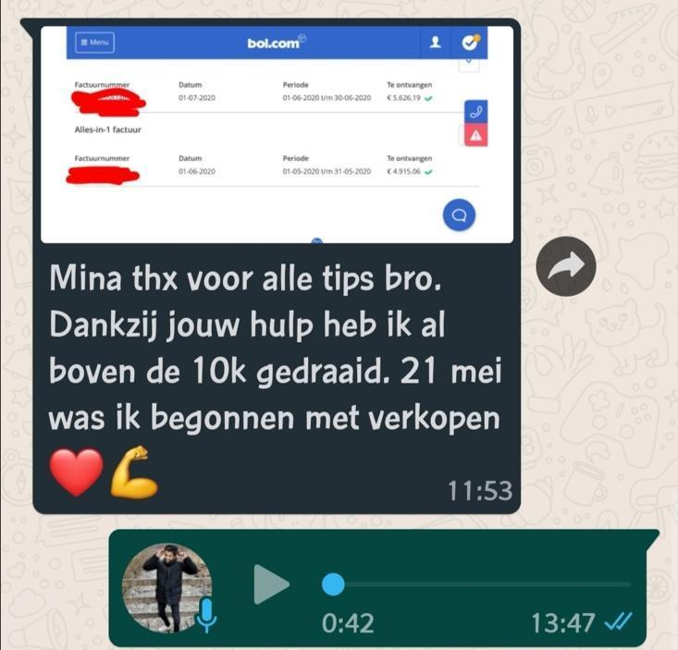 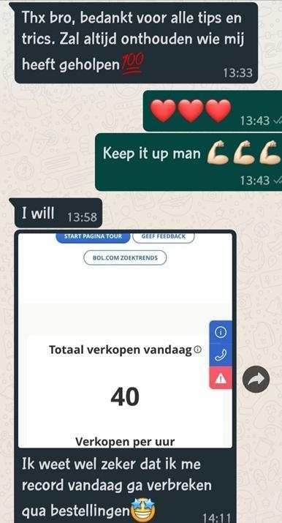

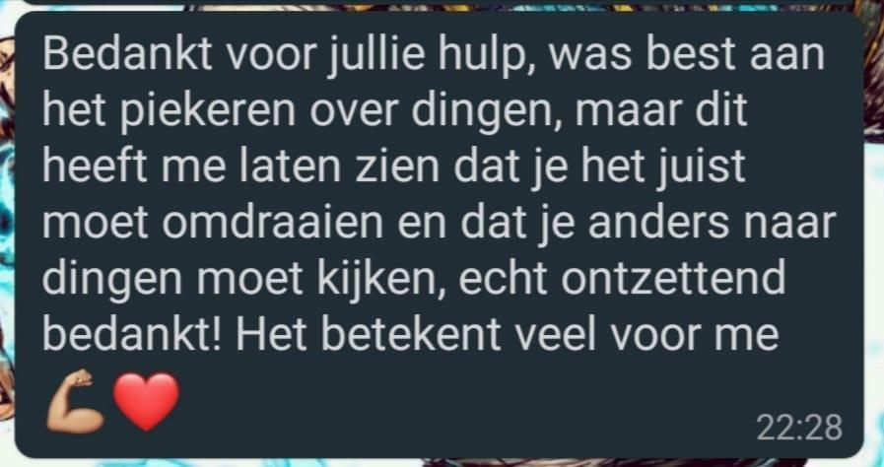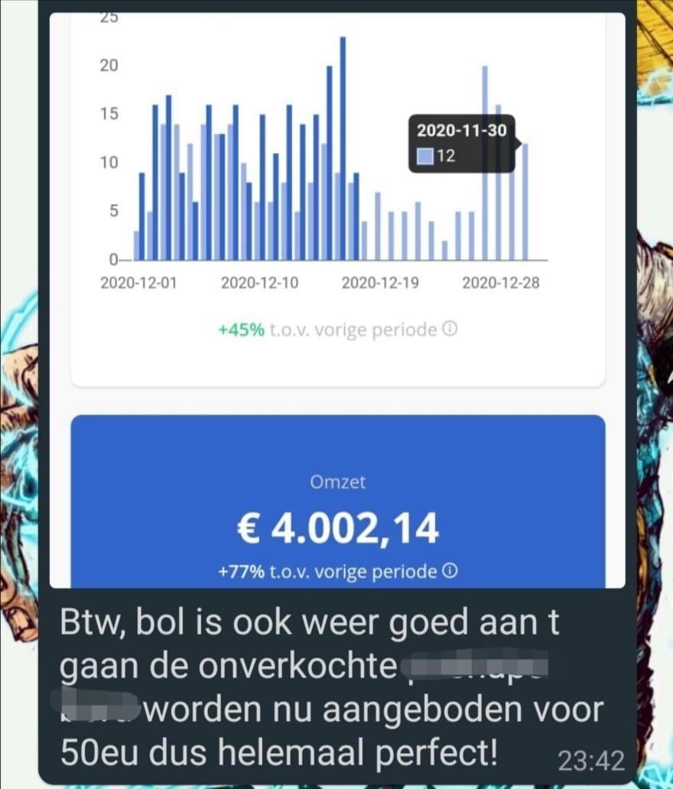

Extra informatie:

Podcast Mina

<https://youtu.be/f5i04RXHAPw>

**De prijs is:**

**2500 excl BTW. Alles inclusief BONUS**

BONUS:

* SOURCING AGENT
* FORWARDING AGENT
* (HELP MET EDITING VAN FOTO’S) OID

(Eventueel nog toevoeging vanuit jouw kant)

1500. excl BTW.

ZONDER BONUS

ZONDER 1OP1 CALLS